Введение.
Реформирование современного российского общества, модернизация государственной власти настоятельно требуют формирования социально зрелого поколения россиян. В настоящее время в России происходит процесс формирования новой системы образования молодёжи, переориентация на социализацию личности, формирование активной гражданской позиции, патриотического воспитания. Патриотизм и гражданственность выступают как составные части социального и духовного развития человека.
Одним из эффективных средств формирования патриотического сознания и интенсивного включения юных российских граждан в общественную жизнь является изучение и популяризация государственных символов Российской Федерации. Познание исторических процессов, происходящих в стране, родном городе обогащает учащихся знаниями родного края, своей страны, воспитывает любовь к ним и способствует формированию гражданственных понятий и навыков. Оно раскрывает учащимся связь прошлого и настоящего, помогает уяснить неразрывное единство истории, почувствовать причастность к ней каждой семьи, каждого человека и признать своим долгом, честью стать достойным наследником лучших её традиций. Без почитания государственных символов, без знания их истории, без понимания заложенного в них смысла невозможно социальное и личностное становление юного гражданина России.
Форма занятия: игра.
Цель: повторить, обобщить и расширить ранее полученные знания об истории государственных символов страны, их значении для государства.
Задачи:
- расширение и закрепление исторических знаний и представлений учащихся о российской государственной символике и России в целом.
- развитие умений и навыков, необходимых для активной творческой жизнедеятельности в современных условиях для успешной социализации молодёжи;
- воспитание чувства сопричастности к событиям, процессам, происходящим в городе, области, стране, уважения к национальным символам, патриотизма.
- формирование активной гражданской позиции учащихся
Оборудование: полоски и прямоугольники из цветной бумаги, компакт-диск или кассета с Гимном РФ, листы бумаги, ручки, цветные фломастеры и карандаши, конверты с разрезанными гербами флагами СССР и Российской Федерации, карточки с изображением исторических гербов городов Нижегородской области, кроссворд по теме занятия.
Кабинет может быть украшен шарами и лентами белого, красного и голубого цветов. На доске - тема занятия, также на доске будет записываться количество баллов команд после каждого конкурса.
Данное занятие целесообразно проводить после изучения учащимися государственных символов России и их истории.
Ход занятия:
1. Орг. момент
2. (Звучит гимн Российской Федерации).
Слово учителя:
Ребята, сегодня у нас с вами необычный классный час – игра-путешествие «Овеянные славою флаг наш и герб».
Символы государства – флаг, герб и гимн – имеют свою собственную историю. В своём развитии они прошли долгий путь, в них закладывался особый, глубокий смысл.
Вы замечали, как взволнованно начинает биться сердце при звуках нашего гимна? А как радостно встречают флаг родной страны победители соревнований? Через уважение к государственным символам мы выражаем чувство любви к своей Родине, гордость от того, что мы – граждане России.
Сегодня мы проверим ваше знание российской символики и её истории.

Правила игры: учащиеся делятся на две команды. Участники каждой команды выбирают капитана и придумывают название своей команде. Каждая команда «путешествует» по станциям. Каждая станция имеет своё название и своё задание. За каждый правильный ответ команда получает один балл (либо один жетон). По окончании «путешествия» учитель подсчитывает баллы и определяется команда-победитель.

1-ая станция – «Географическая»
Каждой команде даётся набор из цветных прямоугольников и полос разных цветов (белый, красный, голубой, чёрный, жёлтый, зелёный и др.)
Задача каждой команды за определённое время составить из предложенного материала как можно большее количество флагов разных стран.
За каждый верно составленный флаг и название страны команда получает 1 балл. (Подсчитывается общее количество баллов, результаты записываются учителем на доске.)

2-ая станция – «Интеллектуальная»
Командам раздаются листы с кроссвордом по теме занятия, который нужно разгадать за отведённое время. Количество баллов каждой команде начисляется в зависимости от количества правильных ответов. (См. Приложение 1).
Далее подсчитывается общее количество баллов, результаты записываются учителем на доске.

3-ая станция – «Творческая»
Каждой команде необходимо нарисовать герб или флаг своей школы и объяснить, какое значение имеет каждый из его элементов. (Задание оценивается по шкале от 1 до 5 баллов)
(Далее подсчитывается общее количество баллов, результаты записываются учителем на доске.)

4-ая станция – «Литературная»
За определённое время командам необходимо назвать как можно больше пословиц или поговорок о Родине, либо стихотворений о Родине.
(Например:
Кто за Родину горой – тот истинный герой.
Всякому мила своя сторона.
Родина – мать, умей за неё постоять.)
За каждый правильный ответ команда получает 1 балл.
(Подсчитывается общее количество баллов, результаты записываются учителем на доске.)

5-ая станция «Историческая головоломка»
Командам раздаются конверты (конверты пусть выберут капитаны) с разрезанными изображениями гербов и флагов Российской Федерации и СССР(1-й конверт – флаг РФ и герб СССР; 2-й конверт – флаг СССР и герб РФ). Необходимо как можно быстрее собрать разрезанную картинку. Команда, собравшая картинки первой, получает 2 балла, другая команда – 1 балл. Образец:
Конверт №1 Конверт №2

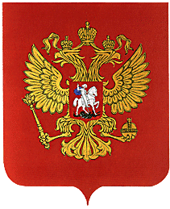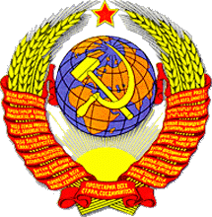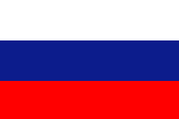
Команда может набрать дополнительные баллы, объяснив значение собранного флага или герба (как своего, так и команды соперников).

6-ая станция – «Краеведческая»
Командам-участницам предоставляются карточки с изображением исторических гербов городов Нижегородской области. Их задача – за отведённое время определить принадлежность герба тому или иному городу.
За каждый правильный ответ команда получает 1 балл.
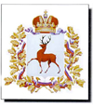
Образец задания (даётся без подписей):
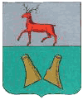
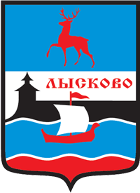
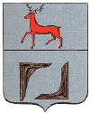
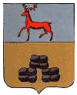
Макарьев Княгинино Нижегородская
область Лысково Балахна
Далее подводятся итоги конкурса. Производится подсчёт общего количества баллов. Определяется команда-победитель.
Производится награждение участников.

Приложение 1. Кроссворд
 |  |  |  |  |  | 10
 |  |  |  | 1
 |  |  | 11
 |  |  |  |  |  |  |  |  |  | 12
2
3 |  |  |  |  |  |  |  | 4 13
 |  |  |  |  |  |  |  |  |  |  |  |  | 15
 |  |  |  |  |  |  |  |  |  | 14
5 |  |  |  |  |  |  |  |  |  |  |  | 6
 |  |  |  |  |  |  |  |  | 7
 |  |  |  |  |  | 8
 |  |  |  |  |  | 9

Вопросы:

- Отличительный знак государства, города, сословия, рода, изображаемый на флагах, печатях, денежных знаках, государственных документах и т.п. (Герб)
- Автор музыки гимна Российской Федерации. (Александров)
- Прикреплённое к древку или шнуру полотнище определённого цвета или нескольких цветов, часто с эмблемой. (Флаг)
- Имя царя, при котором бело-сине-красный флаг впервые становится государственным символом России. (Пётр)
- Трёхцветный флаг (Триколор)
- На гербе какого государства мы можем увидеть всадника, поражающего копьём дракона? (Россия)
- Автор слов гимна Российской Федерации (Михалков)
- Имя русского царя, на печатях которого впервые на Руси появился двуглавый орёл. (Иван)
- Что является геральдической основой российского герба (Щит)
- Имя русского царя, при котором государственный флаг России становится черно-желто-белым. (Александр)
- Вспомогательная историческая дисциплина, изучающая историю гербов, правила их построения и использования. (Геральдика)
- Основная фигура государственного герба России. (Орёл)
- Название флага, утверждённого Петром I для российского военного морского флота (Андреевский)
- Торжественная песня, принятая как символ государственного или социального единства (Гимн)
- Какой атрибут царской власти, символ государственного единства, можно увидеть в лапе российского гербового орла? (Держава)

Литература:
- Государственная символика России. История и современность. М. 2003.

